На правах рукописи

Дивеев Дмитрий Алексеевич

РОЛЬ ФОРМЫ ЛИЦА В ВОСПРИЯТИИ ИНДИВИДУАЛЬНО-ПСИХОЛОГИЧЕСКИХ ХАРАКТЕРИСТИК ЧЕЛОВЕКА

Специальность 19.00.01 – общая психология, психология личности,
история психологии

Автореферат
диссертации на соискание ученой степени
кандидата психологических наук

Москва 2009

Работа выполнена в лаборатории системных исследований психики
Института психологии Российской академии наук

Научный руководитель:
доктор психологических наук, профессор, член-корреспондент РАО
Барабанщиков Владимир Александрович

Официальные оппоненты:
доктор психологических наук
Гостев Андрей Андреевич

кандидат психологических наук, профессор
Иванов Феликс Евгеньевич

Ведущая организация:
Государственный университет - Высшая школа экономики

Защита состоится «___» марта 2009 г. в ______часов на заседании диссертационного совета Д 002.016.02 при Институте психологии РАН по адресу: 129366, г. Москва, ул. Ярославская 13

С диссертацией можно ознакомиться в библиотеке Института психологии РАН

Автореферат разослан «_____»__февраля____2009 г.

Ученый секретарь
диссертационного совета
кандидат психологических наук, доцент Т.Н. Савченко

ОБЩАЯ ХАРАКТЕРИСТИКА РАБОТЫ

Актуальность
Данная работа посвящена изучению роли формы лица в восприятии индивидуально-психологических характеристик человека. В последние годы интерес к проблеме восприятия психологических черт личности по выражению лица резко возрос. Выражение лица подразумевает не только экспрессивную составляющую, но и структурно-морфологическую, в которую входит, в том числе, форма лица. Если пятьдесят лет назад в PsycINFO всего было 11 ссылок на исследования по восприятию лица, то сегодня это количество увеличилось в десятки раз (Zebrowitz, 2006). Возникли новые подходы, среди которых выделяются: диспозиционный (Kenny & Fletcher, 1973; Argyle & McHenry, 1971; Perrett et al., 1998; Neave & Shields, 2008), конфигурационный (McArthur & Apatow, 1984; Tanaka & Farah, 1993; Berry & Finch-Wero, 1993; Zebrowitz & Collins, 1997), системный (Барабанщиков, 2002, 2006, 2007; Барабанщиков, Носуленко, 2004). Несмотря на большие объемы данных, полученных в различных направлениях, специальных исследований относительно влияния формы лица на восприятие индивидуально-психологических характеристик партнера по общению не проводилось. В этой связи представляют интерес следующие вопросы. Различается ли восприятие психологических свойств людей с изменением формы их лица? Какие черты личности при этом адекватно воспринимаются, а какие – нет? От каких условий зависит эффективность адекватного восприятия другого человека по выражению его лица? Решение этих и подобных вопросов ведет к раскрытию общепсихологических механизмов межличностного восприятия и позволяет уточнить возможности самого психологического познания. Вместе с тем, исследование представляет практический интерес для многих профессий в сферах: рекламы, искусства, пограничного и таможенного контроля, психологического консультирования, подбора персонала, и др.
Объектом исследования выступает оценка наблюдателем индивидуально-психологических особенностей человека по выражению его лица.
Предметом исследования – зависимость выполняемых оценок от типа формы лица коммуниканта.
Цель: изучить закономерности восприятия человеком индивидуально-психологических характеристик людей с различной формой лица.
Гипотезы исследования:
▪ Форма лица является одной из детерминант восприятия индивидуально-психологических особенностей человека.
▪ Соотношение основных механизмов межличностной перцепции при восприятии разных типов лица меняется в зависимости от формы лица и, возможно, пола натурщика.
Задачи исследования:
▪ Провести теоретический анализ проблемы восприятия личностных черт человека по выражению его лица.
▪ Разработать методики оценки восприятия индивидуально-психологических особенностей человека с различной формой лица;
▪ Экспериментально изучить особенности восприятия личностных черт человека в зависимости от типа лица натурщика и половых различий как натурщиков, так и наблюдателей.
Методологическая база и теоретическая основа исследования:
- принцип системности в психологии (Б.Ф. Ломов, В.А. Барабанщиков);
- коммуникативный подход к анализу восприятия (В.А. Барабанщиков, В.Н. Носуленко, Е.С. Самойленко, Н.Г. Артемцева; Л.А. Хрисанфова);
- положения, развиваемые в работах по социальной перцепции (Г.М. Андреева, А.А. Бодалев, В.А. Лабунская, В.Н.Панферов, Е.А. Петрова).
Методы исследования:
- Варпинг фотоизображения мужского и женского лица.
- Метод параллельных оценок: шкалирование индивидуально-психологических особенностей натурщика, наблюдателя (испытуемого) и представления наблюдателя об особенностях личности натурщика по фотоизображению его лица.
- Графическая и вербальная реконструкция тела человека по контуру его лица.
Этапы исследования:
На первом этапе (2005 – 2006 гг.) анализировалась история и современное состояние проблемы, уточнялись цели и задачи исследования, определялись методические подходы, подбирался адекватный понятийный аппарат.
На втором этапе (2006 – 2007 гг.) разрабатывалась и апробировалась методика исследования восприятия индивидуально-психологических особенностей человека с различной формой лица, проводилась основная серия экспериментальных исследования.
На третьем этапе (2007 – 2008 гг.) велись обработка полученных данных, анализ и осмысление результатов исследования, их включение в сложившуюся систему психологического знания.
Достоверность полученных результатов обеспечивается опорой на теоретические положения отечественной и зарубежной науки, репрезентативностью выборки (300 испытуемых, 1200 ситуаций восприятия выражения лица – 1 эксперимент; 217 испытуемых – 2-4 эксперименты), обширностью и тщательностью анализа полученных материалов, применением адекватных методов математической обработки данных.
Научная новизна исследования:
- Разработана и апробирована методика исследования восприятия личностных особенностей человека по морфотипу его лица, позволяющая получать новые данные, касающиеся общепсихологической природы межличностной перцепции. Применен оригинальный стимульный материал фотоизображений лиц натурщиков (морфотипы лица), сконструированный на основании ключевых антропологических точек лица с помощью компьютерной графики.
- Выявлены тенденции изменения восприятия индивидуально-психологических особенностей натурщика по морфотипу его лица. В частности, психологические характеристики человека с круглой формой лица воспринимаются наиболее, с ромбовидной формой – наименее адекватно.
- Раскрыто соотношение основных процессов межличностного восприятия (резонанса, проекции, интроекции и атрибуции) в зависимости от пола и формы лица личности натурщика и пола зрителя. Мужчины-зрители используют интроекцию чаще, чем женщины, и чаще вступают в резонанс личностных черт с мужчинами, чем с женщинами. Резонанс и атрибуция наиболее чувствительны к трансформациям лица и полу натурщика.
Теоретическая значимость исследования
С теоретической точки зрения данное исследование позволяет уточнить основные положения коммуникативного подхода к анализу восприятию (Барабанщиков, 2007; Барабанщиков, Носуленко, 2004) и расширить представления о формировании образа личности коммуниканта. На материале викарного общения конкретизирована система детерминант реального процесса межличностного восприятия.
Практическая значимость исследования
С практической точки зрения закономерности и тенденции межличностного восприятия, выявленные в исследовании, могут быть использованы для широкого круга профессий, особенно в тех сферах жизнедеятельности, где актуально адекватное распознавание психологических характеристик человека по выражению его лица.
На защиту выносятся следующие положения:
1. Форма лица обусловливает восприятие индивидуально-психологических особенностей человека.
2. Влияние формы лица натурщика на восприятие его личностных черт носит избирательный характер: одни черты адекватно воспринимаются наблюдателем (в частности, привлекательный, сильный, справедливый, враждебный, добрый, зависимый, деятельный), другие – нет (уверенный, решительный, ответственный, самостоятельный).
3. Восприятие психологических характеристик человека по искусственному морфотипу лица менее адекватно, чем по натуральному. Люди с естественной формой лица воспринимаются наиболее правильно.
4. Соотношение основных механизмов межличностной перцепции при восприятии разных морфотипов лица меняется в зависимости от формы лица и пола натурщика.
Апробация исследования
Материалы исследования обсуждались на заседаниях лаборатории системных исследований психики Института психологии РАН (2005-2008); IV и V международном научно-практическом конгрессе авиационно-космической, экстремальной и экологической медицины России (2005-2006); научно-практической конференции «Ананьевские чтения» (2006); VII Всероссийской научно-практической конференции «Дружининские чтения» (2008), Всероссийской конференции «Познание в структуре общения» ИП РАН (2008).
Структура и объем
Работа состоит из введения, четырех глав, заключения, выводов, списка литературы и приложений.

ОСНОВНОЕ СОДЕРЖАНИЕ РАБОТЫ

Во введении обосновывается актуальность диссертационного исследования, определяются предмет и объект исследовании, формулируются цели, задачи и положения, выносимые на защиту, раскрывается научная новизна, теоретическая и практическая значимость работы.
В первой главе излагается содержание и основные подходы к решению проблемы адекватного восприятия психологических особенностей личности по выражению лица. В истории науки выделяются четыре подхода к её решению: 1) физиогномический, 2) диспозиционный, 3) конфигурационный и 4) системный.
1. Первый из подходов возник свыше 2500 лет назад и представлен физиогномикой, которую скорее относят к искусству, чем к науке. Его суть состоит в постулировании устойчивой взаимосвязи между элементами лица и чертами характера человека. Оценка психологических свойств непосредственно опирается на физические характеристики внешности, которые по мнению адептов, отображают внутреннее содержание личности. Стороннему наблюдателю отводится роль регистратора и интерпретатора физиономических признаков натурщика. Представителями этого направления являются многие известные философы, историки, врачи, деятели искусства и др. Начиная с античных времен и более отдаленных периодов истории, такие авторитетные ученые как Пифагор, Платон, Плутарх, Аристотель, Тацит, Гален, Гиппократ и многие другие проявляли интерес к восприятию индивидуально-психологических характеристик человека по выражению его лица. В средние века отдельные взгляды физиогномистов разделяли Абу Али Ибн-Сина, Иоанн Дунс Скотт, Леонардо да Винчи, Френсис Бэкон и др. Время расцвета физиогномики приходиться на 18 век и связано с появлением фундаментального четырехтомного труда Иоганна Гаспара Лафатера «Принципы физиогномики», где он впервые попытался систематизировать накопленный опыт в этой области. В XIX веке научный подход к изучению соотношения между чертами лица и свойствами личности углубили работы П. Кампера о лицевом угле, исследования Ч. Белла, Ч. Дарвина и Г. Дюшена. Монография Гийома Дюшена «О механизме человеческой физиогномики», изданная в 1876 г., считается одной из первых научных работ. В России родоначальником научного подхода к физиогномике является известный русский психолог и психиатр, профессор Иван Александрович Сикорский, опубликовавший в 1912 году монографию «Всеобщая психология с физиогномикой». В этой работе он анализирует влияние эмоциогенных мышц на выражение лица человека. Согласно Сикорскому под влиянием добродетельной жизни человек несет на лице отпечаток спокойствия, уверенности, ясности во взгляде и даже приобретает выражение блаженства. Под влияние же страстей и пороков его физиономия принимает неприятное выражение. Как определять по внешним признакам особенности характера человека Сикорский, впрочем, не упоминает.
С появлением в психологии экспериментальных методов исследования обнаружилась ограниченность физиогномических представлений, а сама физиогномика стала рассматриваться больше как искусство, чем наука (Alley, 1988; Penton-Voak et al, 2006). За последние 10 лет на Россию обрушился шквал физиогномической литературы (Попов, 2002; Вельховер, Вершинин, 2003; Паршукова, Шакурова, 2004; Лин, 2003; Куай, 2003; Равенский, 2006; Репосси, 2003; Лафатер, 2008 и др.), которая воспроизводит методологию, подвергнутую критике еще на рубеже XIX-XX веков.
Во второй половине ушедшего столетия интерес к изучению особенностей восприятия лица человека в рамках науки вновь усиливается (Zebrowitz, 2006). Согласно социально-психологическим исследованиям связи между внешностью и чертами личности действительно существуют, но не являются прямыми. Опрос, проведенный Дж. Лигге (Liggett, 1974) показывает, что около 90% респондентов считает выражение лица надежным средством «прочтения» характера. Р. Хассин и Я. Троуп (2000) называют меньшую цифру - около 75% (Hassin & Trope, 2000). По результатам исследований А. Тодорова и его коллег (2005) 70% кандидатов-конгрессменов «компетентно выглядящих» победили на выборах в сенат 2004 года (Todorov et al, 2005).
2. Исследователи, придерживающиеся диспозиционного подхода (от disposition – установка, отношение, расположение) соглашаются, что прямой связи между чертами лица и чертами характера не существует, а выражение лица несет очень ограниченную информацию о внутреннем мире человека. Диспозиционный, или социально-когнитивный подход исходит из противоположных (по отношению к физиогномическому) методологических оснований. Восприятие наблюдателем психологических свойств коммуниканта осуществляется путем ментального конструирования его образа (Бэрон, Бирн, Джонсон, 2003; Росс, Нисбетт, 1999). В качестве главных детерминант построения образа выступают аттитьюды, установки, социальные стереотипы, атрибуции, проекции наблюдателя. Этим объясняется, например, факт переоценки личностных свойств обладателей привлекательных лиц и недооценки непривлекательных (Dion, Berscheid & Walster, 1972). П. Вэрр и К. Неппер (Warr & Knapper, 1968) подчеркивают, что оценки психологических свойств человека по выражению лица могут быть легко изменены, если добавить или изменить другие элементы, например бороду, прическу, или хотя бы очки. Человек в очках воспринимается более образованным и умным (Brunswik, 1939; Saito, 1978; Elman, 1977; Harris & Bochner, 1982). М. Аргайл и Р. МакГенри (Argyle & McHenry, 1971) подтверждая подобные оценки, указывают, что наблюдения за общением человека в течении 5 минут существенно их снижают. К. Эдвардс (Edwards, 1987), Р. Терри и Д. Кроджер (Terry & Kroger, 1976) обнаружили высокие оценки по шкале интеллектуальность, но заниженные по шкале привлекательность. Мужчины, имеющие бороду, воспринимаются более мужественными, агрессивными, маскулинными, доминантными, сильными, самоуверенными (Addison, 1989; Kenny & Fletcher, 1973; Pancer & Meindl, 1978; Pellegrini, 1973; Reed & Blunk, 1990; Roll & Verinis, 1971). Недавно проведенные исследования показывают, что женское восприятие мужских лиц зависит от типа выстраиваемых отношений. Для установления и развития длительных отношений женщинами выбираются феминизированные мужские лица (Neave & Shields, 2008; Penton-Voak, Jacobson & Trivers, 2004; Waynforth, Delwadia & Camm, 2005), для более коротких отношений - мужчины с маскулинными чертами лица (Little, Jones, Penton-Voak, Burt & Perrett, 2002). Этот результат наводит на мысль, о возможном формировании в сознании женщин желаемых, положительных личностных характеристик мужчины под значительным влиянием культуры, социума, когнитивных установок (Perrett et al., 1998).
В последнее время стали появляться экспериментальные исследования, показывающие, что культурные стереотипы и когнитивные конструкции наблюдателя не отражают действительного положения дел (Berry, Finch-Wero, 1993; Penton-Voak, Perrett et al, 2006). Обнаруживается сходство и точность восприятия индивидуально-психологических характеристик человека по выражению его лица независимо от диспозиционных образований наблюдателя на уровне значительно выше случайного (Little, Perrett, 2007; Zebrowitz, Rhodes, 2004; Albright et al, 1988; Borkenau & Liebler, 1993; Berry & Brownlow, 1989; Kenny, Horner, Kashy & Chu, 1994), что указывает на противоречивость данного подхода.
3. В конфигурационном подходе (Hassin & Trope, 2000; McArthur & Apatow, 1984; Tanaka & Farah, 1993; Tanaka & Sengco, 1997; Wilson, Kevin, Tanaka & Farah, 1998) в качестве физических характеристик лица рассматриваются интегральные качества или гештальты, а не его элементы и даже не соотношения между ними. Например, привлекательность, паттерн «детского» лица, маскулинность/феминность лица. Восприятие как внешних, так и внутренних характеристик человека по одному из гештальтов - «детское» лицо, созданного путем различных трансформаций размера и расположения бровей, глаз, носа и рта, изучалось в работе Л. МакАртур и К. Апатова (McArthur & Apatow, 1983/84). Признаками такого лица являются большие глаза, маленький подбородок, большой лоб и высоко расположенные брови. Показано, что взрослые с «детским лицом» воспринимаются моложе, слабее и привлекательнее, чем взрослые с обычными лицами, а их личностные характеристики оцениваются как более честные, наивные, сердечные и добрые (Berry & McArthur, 1985; Zebrowitz & Montepare, 1992). Другим интегральным качеством выступает маскулинность/феминность. Человек с квадратной челюстью воспринимается как замкнутый, отчужденный, имеющий большую физическую силу, независимый во взаимоотношениях, а человек с миндалевидными глазами, которые являются одним из ярких признаков женственности, воспринимается как феминийный, что предполагает низкую агрессию. Физическая привлекательность, «детское лицо» и маскулинность/феминность тесно связаны друг с другом. Большие глаза являются признаком «детского лица» и, одновременно, признаком физической красоты; при этом, человек с «детским лицом» характеризуется прямо противоположно человеку с маскулинными характеристиками (Cunningham, Barbee & Pike, 1990).
Вариантом конфигурационного подхода считается экологическое направление (Baron, 1995: Berry & Finch-Wero, 1993; Niemann & Secord, 1995; Zebrowitz & Collins, 1997; Cloutier, Mason & Macrae, 2005), представители которого выдвигают два фундаментальных положения: принцип единства организма и среды и постулат непосредственного восприятия стимульной информации (Гибсон, 1988). Согласно первому принципу, объектом восприятия выступают не отдельные черты лица или их соотношения как таковые, а целостные динамические события. Последние включают: оценку общего впечатления (маскулинность/феминность, привлекательность/непривлекательность, симметричность/несимметричность, т.д.), статической (черты лица и их соотношение) и динамической визуальной информации (движения головы и мускулатуры лица). Постулат непосредственного восприятия гласит, что объективно существуют инвариантные признаки лица – эффорденсы, в виде «намеков», «признаков» или «знаков», которые нужно уметь воспринимать, чтобы правильно оценивать партнера по общению (Borkenau & Liebler, 1992, 1993, 1995; Gangestad et at., 1992; Gifford, 1994).
4. Представители системного подхода рассматривают психологическую оценку другого человека по выражению его лица как функцию личностных особенностей наблюдателя и физических характеристик (как парциальных, так и интегральных) лица коммуниканта. Выражение лица воспринимаемого человека и психологические характеристики наблюдателя взаимообусловлены и влияют друг на друга в ходе развертывания перцептивного события. Старая гносеологическая проблема – что мы воспринимаем и от каких условий это зависит, возвращается вновь, но в преобразованном виде. В рамках этого подхода субъект и объект восприятия рассматриваются как функциональные образования, дополняющие друг друга, а сам процесс межличностного восприятия – как многоплановое, многомерное, системно детерминированное событие жизни человека. Структура личности наблюдателя с самого начала участвует в детерминации перцептивного события в виде Я-концепции, потребностей, установок, отношения к другому субъекту, совокупного коммуникативного и чувственного опыта. Лицо воспринимаемого человека выступает в качестве предмета восприятия, презентирующего со-бытие другого. Его восприятие становится частью Он-концепции наблюдателя, необходимо включенной в детерминацию перцептивного события (Барабанщиков, 2002, 2006, 2007; Барабанщиков, Носуленко, 2004; Ананьева, 2008; Демидов, 2008; Жегалло, 2007).
С появлением в 90-е годы компьютерных техник трансформации изображений лица, обозначились новые пути и перспективы в изучении проблем восприятия психологических особенностей человека. Основным инструментом исследователей стало умение создавать оригинальные фотоизображения лица человека – усредненные, инвертированные, композитные, химерические, морфированные лица и т.д.
Проблема черты – конфигурации в межличностном восприятии. Изучение вклада контура лица человека на оценку его индивидуально-психологических особенностей интересно рассмотреть в связи с проблемой черты-конфигурации, суть которой сводится к вопросу о приоритетности стратегий восприятия лица. В настоящее время, в решении этой проблемы выделяются четыре теоретических позиций (Rakover, 2002), базирующиеся на следующих гипотезах: 1) черт; 2) конфигураций черт; 3) целостности и 4) перцептивных схем (норма, иерархичность).
Подход с точки зрения гипотезы черт утверждает, что мы воспринимаем лицо главным образом благодаря его основным элементам: особенностям глаз, рта, носа, подбородка и т.д. Лицо в целом воспринимается как совокупность его частей (Macho & Leder, 1998; Tversky & Krantz, 1969; Garner, 1978; Sergent, 1984). Например, есть только одна единственная в мире женщина, которая имеет очаровывающее-загадочную улыбку – Мона Лиза. В русле этого подхода родились такие современные методы реконструкции лица как photo-fit и identikit (Penry, 1971), суть которых состоит в том, что портрет (образ) лица строится по отдельным его элементам. Эти методы нашли широкое применение в криминалистике (Куликов, 1998; Попов, 2002). Подобный подход сталкивается с рядом больших трудностей, например, с изменением размеров отдельных элементов лица меняются пространственные расстояния и соотношения между ними, что оказывает влияние на общее представление о человеке (Penry, 1971).
Подход с точки зрения конфигурации подчеркивает важность пространственных соотношений между элементами лица. Он был предложен в качестве одного из возможных объяснений эффекта инвертированного лица (Yin, 1969; Valentine, 1988; Bartlett & Searcy, 1993, 1996; Leder & Bruce, 1998) Даймондом и Кэрри (Diamond & Carey, 1986). Люди очень чувствительны к небольшим изменениям расстояний между чертами лица, а иногда такие изменения приводят к созданию совершенно нового лица (Haig, 1984, 1986; Rhodes, 1988).
Представители целостного подхода утверждают, что при восприятии лица одновременно участвуют два процесса и выделение элементов лица, и установление пространственных отношений между ними (Tanaka & Farah, 1993; Tanaka & Sengco, 1997; Wilson, Kevin, Tanaka & Farah, 1998; Davidoff & Donnelly, 1990). Д. Танака и М.Фарах (1992, 1993) показали, что распознавание отдельных элементов лица происходит лучше в случае, когда они располагаются в контексте целого лица, чем по отдельности. Распознавание глаз, расположенных естественно, эффективнее, чем при измененном расстоянии (больше, меньше) и намного лучше, чем в случае изолированной демонстрации (Tanaka, Sengco, 1997).
Согласно гипотезе перцептивных схем, вся информация о выражении лица человека представлена в виде когнитивной схемы, несущей определенные прототипы лица (идеальное лицо). Распознавание информации по выражению лица происходит за счет отклонений от прототипа (Rhodes, 1996; Benson & Perrett, 1991, 1994; Brennan & Carey, 1987). Особенно ярко это видно на примерах карикатур лица (Rhodes et al, 1998; Brennan, 1985; Carey, 1992). В этом же направлении предлагается рассматривать восприятие выражения лица человека с точки зрения иерархического строения перцептивной схемы (Neisser, 1976; Wiseman & Neisser, 1974; Goldstein & Chance, 1980; Rakover, 1999). Существуют схемы разного уровня: целостного лица, отдельных структур, порядка расположения элементов лица, пространственного расстояния между ними и т.п. Вот почему мы видим парейдолические иллюзии, часто воспринимая лицо в облаках или в амбивалентных фигурах.
Интерес сохраняет и вопрос об информативности формы лица как таковой, как самостоятельного целого. «Чистая» форма лица по сравнению с «наполненной» формой выступает как часть целого. Выполняется ли одно из ключевых положений гештальт-психологии о соотношении целого-части (Koffka,1935; Wertheimer, 1923) при восприятии «чистой» и «наполненной» форм лица? Например, исследование В.А. Барабанщикова и А.О Болдырева (2006) показало несостоятельность гештальтистской формулы по отношению к восприятию психологических черт личности по выражению целого и частично закрытого лица.
Восприятие формы лица. Если психологические оценки личности могут быть легко изменены, например, путем добавления бороды, новой прически или очков (Warr & Knapper, 1968), то как изменится восприятие этих характеристик с изменением природного атрибута лица человека – его формы?
Существует ряд исследований, в которых показано влияние формы лица, на восприятие как физических, так и психологических характеристик человека, например, симметрия лица. Человек оценивается более привлекательным, если имеет более симметричную форму лица (Alley & Cunningham, 1991; Thornhill & Gangestad, 1993), а также более сильным, если у него широкие скулы (Cunningham, 1986; Cunningham et al., 1990; Grammer & Thornhill, 1994; Scheib, Gangestad, & Thornhill, 1999) и высокий лоб (Maier, Holmes, Slaymaker & Reich, 1984). Форма лица влияет не только на оценку таких внешних характеристик как красота или физическая сила, но и внутренних. Человек с миловидным, симметричным лицом и большими глазами воспринимается не только физически привлекательным, но и тщеславным, при этом его поведение рассматривается в большей степени как искусственно-демонстративное (Eagly, Ashmore, Makhijani & Longo, 1991). Большее доверие вызывают люди с пропорциональными лицами, имеющими минимальную флуктуацию асимметрии (Барабанщиков, Хрисанфова, 2007).
Имеющиеся данные позволяют высказать общие предположения. Форма лица как предмет восприятия представляет собой одновременно и самостоятельное целое, и составной элемент лица как такового. Роль формы лица как его элемента представляет интерес прежде всего в связи с оценкой индивидуально-психологических особенностей личности. Как меняется оценка психологических характеристик человека при изменении формы его лица? Существуют ли психологические черты не подверженные влиянию формы лица? Отличается ли восприятие естественной формы лица натурщика от компьютерно сгенерированных форм? Особый интерес представляет вопрос о взаимосвязи восприятия формы лица и конституции тела натурщика: в ряде антропологических работ было показано их соответствие (Негашева, 1996, 1998, 2008; Звягин, Негашева, 2006, 2007). Обусловлена ли оценка психологических характеристик человека по форме лица его конституциональной принадлежностью?
Во второй главе диссертации описывается метод экспериментального исследования, разработанный автором для решения поставленных выше задач. Его технология построена на сопоставлении черт личности натурщика, зрителя (испытуемого) и оценок зрителем индивидуально-психологических особенностей натурщика по фотоизображению его лица. В значительной степени он повторяет методику В.А. Барабанщикова и С.М. Федосеенковой (2003) с некоторым изменением: для построения личностных профилей используется методика «Личностный дифференциал» и вводится шесть различных морфотипов лица.
В качестве тест-объектов использовались цветные фотографии (10 х 15 см) двух мужских (26 и 34 года) и двух женских (22 и 23 года) лиц до плечевого пояса анфас. Все фотографии стандартизировались с помощью программы Jasc Paint Shop Pro 8 и подвергались коррекции, убирались артефакты и создавался однородный цветовой фон. На основании ключевых антропометрических точек и линейных размеров (рис. 1) (Рогинский, Левин, 1978) с помощью компьютерной программы Fun Morph 4.57, реализующей технику варпинга, были созданы пять различных конфигураций лица каждого из натурщиков: квадратная, прямоугольная, круглая, ромбовидная и треугольная (рис. 3).
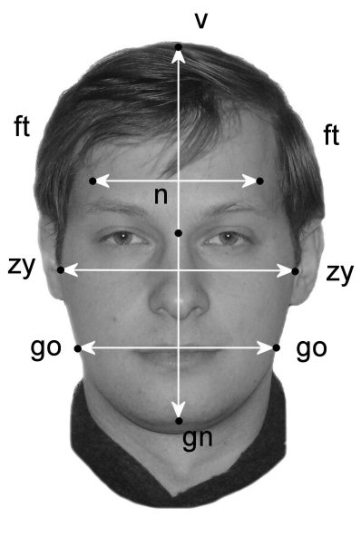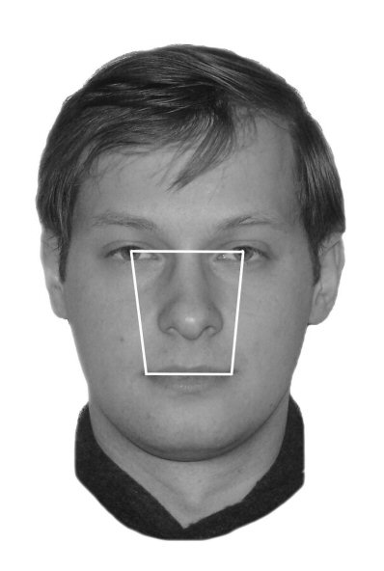
Рис. 1. Основные антропометрические Рис. 2. Статическая зона лица
точки и линейные размеры (естественное лицо)

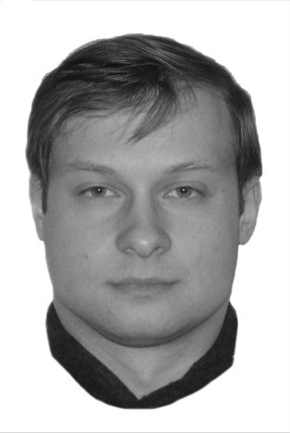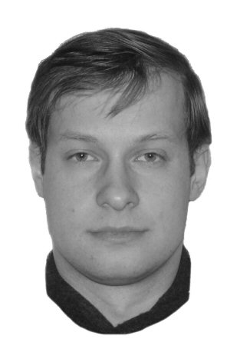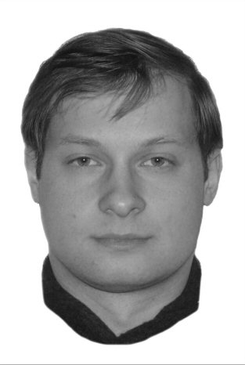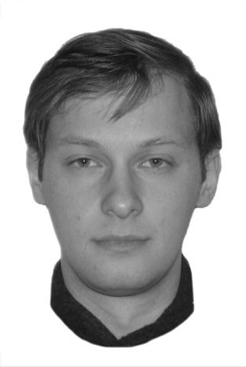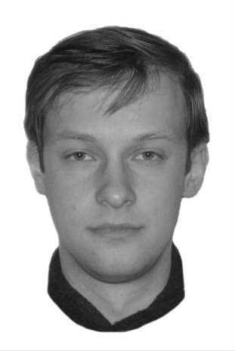
1 2 3 4 5
Рис. 3. Пример стимульного материала. Морфотипы лица, сгенерированные компьютером (слева – направо: 1 – квадратный, 2 – прямоугольный, 3 – круглый, 4 – ромбовидный и 5 – треугольный)
При изменении контура лица его внутренняя структура оставалась неизменной (рис. 2). В качестве шестой конфигурации использовались естественные выражения лиц натурщиков, не подвергавшиеся изменению. При создании пяти вышеназванных морфотипов лица, мы опирались на ключевые антропологические точки, принятые в краниометрии (по Мартину, цит. по Рогинский, Левин, 1978, рис. 1). Для подтверждения того, что морфотипы лица дифференцируются, был проведен дополнительно эксперимент № 2.
В эксперименте № 1 приняли участие 300 испытуемых (215 женщин и 85 мужчин) – студентов Нижегородского государственного университета им. Н.И. Лобачевского и Нижегородского филиала Московского гуманитарного института в возрасте 17-23 лет. Это дало 1200 ситуаций восприятия, образовавших поле первичных данных. Испытуемые и натурщики никогда не встречались и не были знакомы.
От испытуемого-зрителя требовалось оценить черты характера человека, изображенного на фотоизображении, с помощью методики «Личностный дифференциал» (вариант, адаптированный в НИИ им. В.М. Бехтерева). Эта методика предназначена для оценки самоуважения (фактор «оценки»), доминантности-тревожности (фактор «силы») и экстраверсии-интроверсии (фактор «активности») (Фетискин, Козлов, Мануйлов, 2002). Она состоит из 21 биполярной шкалы индивидуально-психологических характеристик человека. Каждая шкала имеет семь градаций выраженности диагносцируемого признака.
Испытуемым последовательно демонстрировались фотоизображения четырех моделей одной и той же конфигурации лица на экране дисплея, расположенного на расстоянии около 50 см от зрителя. Продолжительность демонстрации не ограничивалась, возвращение к предшествующим изображениям исключалось.
До выполнения основного задания испытуемые с помощью этих же шкал оценивали собственные индивидуально-психологические особенности.
Понятийный аппарат исследования тождественен используемому в работах В.А. Барабанщикова (Барабанщиков, Носуленко, 2004; Барабанщиков, Болдырев, 2006; Барабанщиков, 2007). При обработке и анализе экспериментальных материалов учитывались четыре основных соотношения индивидуально-психологических особенностей натурщика и зрителя, а именно: резонанс, проекция, интроекция и атрибуция. Резонанс выражает совокупность общих черт личности коммуникантов. Перенос собственных свойств зрителя на личность натурщика, которых он в действительности лишен, характеризует проекцию. Ее противоположностью является интроекция или обнаружение действительных черт личности натурщика, отсутствующих у воспринимающего. Наконец, атрибуция означает наделение натурщика индивидуально-психологическими особенностями, которыми не обладает ни он сам, ни зритель. Перечисленные феномены носят операциональный характер, дополняя друг друга и выступая в качестве различных сторон одного и того же целого - межличностного восприятия.
Статистическая обработка проводилась с использованием пакета SPSS 15.0. Экспериментальный план опирался на схему сравнения 2*2*6. Пол зрителя (2 уровня – мужской/женский), пол натурщика, изображенного на фотографии (2 уровня – мужской/женский) и форма лица натурщика (6 уровней – 1- квадратная, 2 - прямоугольная, 3 - круглая, 4 – ромбовидная, 5 – треугольная и 6 - естественная) выступали в качестве независимых переменных, оценки испытуемых – в качестве зависимых.
При обработке данных исходные значения шкал перекодировались. Степень градации шкал уменьшалась с 7-ми до 3-х. Значения 1, 2, 3 приняли условное значение 1, значение 4, соответствующее нулю, → 2, а значения 5, 6, 7 → 3. Уменьшение мерности оценочных шкал использовалось для приближения условий оценки к реальной действительности, в которой тонко дифференцированное восприятие другого человека, как правило, отсутствует. Проставляя оценку, отличную от нуля, испытуемый отдавал предпочтение либо левому, либо правому полюсу шкалы, выбирая соответствующую психологическую черту.
Статистическая значимость эффектов фиксировалась на уровне p < 0,05. Использование равномерного дисперсионного комплекса и большой выборки позволяет применить дисперсионный анализ, однако, для повышения надежности результатов, данные эксперимента, дополнительно обрабатывались с помощью аналогичного непараметрического метода для сравнения выборок по всем градациям фактора – критерия H Краскала-Уоллиса (Kruskal-Wallis H). Для изучения влияния конфигурации лица на зависимую переменную, проводилась процедура множественных сравнений средних значений для разных уровней фактора. Выбор критериев для сравнения средних обусловлен тем, что разные методы имеют разную строгость. Мы использовали наиболее популярные – LSD (Least Significant Difference - наименьшая значимая разность) и метод Бонферрони (Гусев, 2000). В случае неприменимости процедуры Post Hoc применялся непараметрический метод для парных сравнений уровней фактора – критерий U-Манна-Уитни (Mann-Whitney U). Как показало исследование результаты, полученные по критериям U и LSD, в наибольшей мере соответствуют друг другу.
В третьей главе описываются результаты исследования и их обсуждение. Согласно полученным данным, распределение средних долей по механизмам межличностного восприятия – резонанса (R), проекции (P), интроекции (I) и атрибуции (A), участвующих в формировании образа натурщика имеет следующий вид: R = 38,35% (SD = 17,35), P = 11,61% (SD = 8,06), I = 14,52% (SD = 9,93), A = 35,52% (SD = 17,13). Общий диапазон изменений параметров: 0 ≤ R ≤ 86%, 0 ≤ P ≤ 52%, 0 ≤ I ≤ 62%, 0 ≤ A ≤ 81%.
Сопоставление значений средних долей общепсихологических механизмов межличностного восприятия с данными, полученными в других исследованиях (Барабанщиков, Демидов, 2008, Ананьева, 2008), показывает их полное соответствие. Этот результат объясняется сходством методик исследования и процедур обработки данных, которые отсутствовали в аналогичных работах ранее (Ананьева, 2008; Федосеенкова, 2003; Болдырев, 2006; Барабанщиков, Демидов, 2007). В наибольшей степени полученные результаты совпадают с данными В.А. Барабанщикова и А.А. Демидова в условиях максимального времени предъявления фотоизображений – 30 сек. Напомним, что продолжительность демонстрации изображений натурщиков в нашей работе не ограничивалась.
Адекватность оценок личности зрителя. Основным показателем адекватного восприятия личности натурщика служит специальный коэффициент, который выражает отношение разности смешанного резонанса (R+I) и смешанной атрибуции (A+P) к сумме всех оцениваемых параметров:

$$K_{\text{ad}}=\frac{(R+I)−(A+P)}{R+I+A+P}$$

Чем больше R+I, тем объективнее воспринимается натурщик, и наоборот. Трехфакторный дисперсионный анализ данных демонстрирует значимое влияние на оценку Kad фактора «пол натурщика» (F = 10,58, p = 0,001). При проверке остальных гипотез статистически достоверного влияния обнаружено не было. Общий диапазон изменений: - 0,9 ≤ Kad ≤ 0,9. Среднее значение коэффициента адекватности равно 0,057, что означает, что больше половины личностных черт натурщиков (53%) воспринимается верно.
Несмотря на то, что форма лица не оказывает статистически достоверного влияния на оценку Kad (F = 1,60, p = 0,16), тем не менее, результаты парных сравнений по критерию LSD и U (Гусев, 2000; Наследов, 2004) показывают, что натурщики с разной формой лица воспринимаются неодинаково. Натурщики с естественной формой лица (М = 0,114, σ = 0,026) воспринимаются наиболее эффективно в отличие от обладателей ромбовидной (М = 0,02, σ = 0,025, p < 0,01), квадратной (М = 0,035, σ = 0,030, p < 0,05) и треугольной (М = 0,048, σ = 0,025, p < 0,07) формы. Наблюдается тенденция оценивать натурщиков с круглой формой лица (М = 0,077, σ = 0,031) адекватнее, чем с ромбовидной (рис. 4).
Восприятие мужчин-натурщиков более адекватно (Kad = 0,095, σ = 0,016), чем женщин (Kad = 0,021, σ = 0,016, p = 0,001). Мужчины-натурщики с естественной формой лица (М = 0,158, σ = 0,037) оцениваются более эффективно, чем с ромбовидной (М = 0,052, σ = 0,036, p = 0,04) и треугольной (М = 0,071, σ = 0,035, p = 0,06). Значимых различий в оценке женских лиц не обнаружено (рис. 5).
Рис. 4. Kad в зависимости от Рис. 5. Kad в зависимости от пола
формы лица натурщика и формы лица натурщика
Полученные данные свидетельствуют о том, что люди с естественной формой лица воспринимаются сторонними наблюдателями наиболее точно. Менее точно оцениваются индивидуально-психологические особенности натурщиков с круглой формой лица, а хуже всего – с ромбовидной. Вместе с тем, оценки натурщиков с квадратной, прямоугольной и треугольной формой лица выполняются с одинаковой степенью эффективности и имеют промежуточные значения между оценками натурщиков с круглой и ромбовидной формами. Это указывает на возможное сходство механизмов восприятия выражения лица правильной геометрической формы и их принципиальное отличие от восприятия выражения естественного лица. Восприятие выражения лица круглого морфотипа занимает промежуточное положение: оценивается не так эффективно как естественное, но лучше других форм.
Средние оценки Kad у испытуемых-мужчин и женщин не различаются (Мм = 0,063, σ = 0,019; Мж = 0,053, σ = 0,012; F = 0,17, p = 0,68). Соответственно, половые различия зрителей не оказывают влияния на точность восприятия личностных особенностей натурщиков с различной формой лица.
Динамика идентификаций. Другим важным показателем изучаемых процессов является коэффициент идентификации, указывающий на роль собственных черт личности наблюдателя (Я-концепция) в восприятии личности натурщика.
$$K_{\text{ego}}=\frac{(P+R)−(A+I)}{P+R+A+I}$$

Чем больше P+R, тем больше собственных черт личности наблюдателя участвуют в создании Он-образа натурщика. Общий диапазон изменений: - 1 ≤ Kego ≤ 1. Среднее значение равно -0,0008 – это означает, что в процессе межличностной перцепции зрители опираются практически в равной степени как на Я-концепцию, так и на личный коммуникативный опыт.
Рис. 6. Kego в зависимости от Рис. 7. Kego в зависимости от пола
формы лица натурщика и формы лица натурщика
Хотя форма лица не оказывает статистически достоверного влияния на оценку Kego (F = 1,42, p = 0,21), результаты парных сравнений показывают, что натурщики с разной формой лица воспринимаются неодинаково. Оценки натурщиков с естественной формой лица (М = 0,052, σ = 0,027) преимущественно строятся на основе собственных черт личности наблюдателя в отличие от оценок натурщиков с круглой (М = - 0,029, σ = 0,032, p < 0,05) и ромбовидной (М = - 0,032, σ = 0,026, p < 0,05), которые в большей степени опираются на коммуникативный опыт наблюдателя. Также отмечается тенденция оценивать натурщиков с квадратной формой лица (М = 0,025, σ = 0,031) с опорой на Я-концепцию, тогда как с ромбовидной – на коммуникативный опыт (рис. 6).
При восприятии мужских лиц оценки испытуемых в большей степени опираются на собственные черты личности (Kego = 0,027, σ = 0,016), тогда как при восприятии женских лиц – на коммуникативный опыт (Kego = - 0,028, σ = 0,016, p = 0,019). В оценку мужчин с естественным типом лица (М = 0,084, σ = 0,038) личностные черты зрителя вкладываются больше, чем в оценку мужчин с прямоугольной формой лица (М = -0,015, σ = 0,04, p = 0,05). Значимых различий в оценке женских лиц не обнаружено (рис. 7).
Сравнивая полученные результаты по коэффициентам Kego с соответствующими значениями Kad, отметим, что они изменяются синхронно и в одном и том же направлении. Следовательно, чем больше зритель идентифицирует себя с натурщиком, тем выше адекватность восприятия выражения его лица, и наоборот. Подобная тенденция также выявлена в работах С.М. Федосеенковой (2003), В.А. Барабанщикова, В.Н. Носуленко (2004), А.О. Болдырева (2006), К.И. Ананьевой (2008а), В.А. Барабанщикова, А.А. Демидова (2008).
Оценка личностных черт человека по морфотипу его лица. Согласно полученным данным дифференцируются два уровня личностных характеристик в зависимости от их чувствительности к морфотипам лица: подверженные влиянию формы (p<0,05) – (№ 1, 2, 3, 7-10, 13, 16) и не подверженные влиянию (p>0,05) (№ 4-6, 11-12, 14-15, 17-21). Чувствительность шкал обусловлена по крайней мере двумя обстоятельствами. С одной стороны, способностью формы лица человека оказывать избирательное влияние на оценку его различных психических свойств, с другой, – природой самого личностного свойства. Часть психологических характеристик воспринимается наблюдателями без особых затруднений, например, привлекательный, сильный, справедливый, другая часть вообще не распознается – уверенный, решительный, ответственный, напряженный. Подобный результат был получен в других исследованиях (Барабанщиков, Демидов, 2008; Барабанщиков, Хрисанфова, 2007; Федосеенкова, 2003).
Важно отметить, что значимая разница в оценках какой-либо характеристики имеет место в среднем только для двух-трех сравниваемых пар лица, остальные формы лица влияния не оказывают, а их оценки характеризуются промежуточными значениями. Например, при оценке характеристики «разговорчивый-молчаливый» разговорчивыми чаще воспринимаются натурщики с прямоугольной формой лица, молчаливыми – с квадратной, натурщики с другим типом лица как разговорчивые или молчаливые не различаются (рис. 8).
Анализ данных в терминах факторов личностного дифференциала показывает, что наиболее чувствительны к морфотипам лица шкалы «оценки» – (1, 7, 10, 13, 16), которые в межличностном восприятии указывают на уровень привлекательности и симпатии натурщика. Менее чувствительны – шкалы «активности» (№ 3, 9, p<0,05; № 6, 12, 15, 18, 21, p<0,1), свидетельствующие об экстравертированности личности. На уровень развития волевых сторон личности и на восприятие отношения доминирования-подчинения указывают оценки по шкалам «силы». Согласно экспериментальным данным морфотипы лица практически не влияют (за исключением шкал № 2 и № 8) на характеристики этого фактора (№ 5, p<0,1; № 11, 14, 17, 20, p>0,15).
Полученный результат вполне ожидаем и указывает на то, что различным морфотипам лица в наибольшей степени соответствуют лишь определенные психологические характеристики.
В ходе эксперимента выявились следующие оценки личностных свойств людей с разной формой лица (рис. 8). Натурщики с квадратным типом лица воспринимаются как – сильные, молчаливые, эгоистичные, независимые, пассивные и несправедливые. С прямоугольным – обаятельные, сильные, разговорчивые, эгоистичные, независимые, деятельные, неотзывчивые, несправедливые и враждебные. С круглым – обаятельные, сильные, добрые, деятельные, отзывчивые, справедливые и дружелюбные.
Рис. 8. Оценка индивидуально-психологических характеристик человека в зависимости от морфотипа его лица, где 1- квадратная, 2 – прямоугольная, 3 – круглая, 4 – ромбовидная и 5 – треугольная формы лица. Цифры сверху указывают средние значения выраженности признака.
С треугольным – непривлекательные, слабые, эгоистичные, независимые и деятельные. С ромбовидным – слабые, эгоистичные, зависимые и несправедливые.
Оценки натурщиков по шкалам «обаятельный-непривлекательный» и «слабый-сильный», выполненные испытуемыми в наших экспериментах соответствуют данным, полученным другими исследователями (Cunningham, 1986; Mehrabian & Blum, 1997). Сампо Паунонен с коллегами (Paunonen, Ewan, Earthy, Lefave, & Goldberg 1999) описывают людей с квадратной челюстью как замкнутых и отчужденных, обладающих большой физической силой и независимых. Согласно результатам нашего исследования подобный набор оценок личностных черт характерен для натурщиков с квадратной формой лица.
Восприятие формы сгенерированных морфотипов лица. Для проверки валидности компьютерно-сгенерированных морфотипов лица (рис. 3) было проведено дополнительное исследование. В эксперименте № 2 приняли участие 84 человека - студенты Московского института психоанализа в возрасте от 18 до 40 лет. Предъявлялись те же фотоизображения, что и в основном исследовании. Фотоизображения показывались в случайном порядке. Требовалось отметить номер фотоизображения и определить форму лица натурщика, которой больше всего соответствует предлагаемая геометрическая фигура. Выбранную фигуру нужно было зачеркнуть галочкой или крестиком в предлагаемом бланке. Для обработки данных применялся частотный анализ.
Результаты исследования, представленные на рис. 9. показывают, что три типа лица воспринимаются таким же образом как мы и предполагали, а именно: сгенерированное лицо квадратного типа воспринимают как квадратное 73% испытуемых, прямоугольного типа как прямоугольное 74% и треугольного типа как треугольное 90% испытуемых.
Рис. 9. Соответствие морфотипов лица геометрическим фигурам.
Исходя из этого можно заключить, что искусственные морфотипы воспринимаются в соответствии с заданной конфигурацией и полностью подходят для дальнейшего использования. Два других морфотипа – круглое и ромбовидное воспринимаются как лица смешанного типа – кругло-квадратное (36% и 47%) и ромбовидно-треугольное (35% и 35%) соответственно (рис. 9).
Этот факт можно объяснить совпадением или близостью лицевых индексов. Поскольку лицевые индексы для квадратного и круглого типов лица практически схожи, то круглое лицо примерно в равной степени оценивается и как круглое, и как квадратное. Различия в лобном индексе и бичелюстном едва уловимы, притом, что высота и ширина лица одинаковы. Восприятие ромбовидного морфотипа как ромбовидно-треугольного обусловлено тем, что лобный индекс у всех морфотипов изменяется минимально, а основную нагрузку в трансформации формы лица несет бичелюстной индекс, который одинаков у ромбовидного и треугольного типов лица. Необходимо добавить, что восприятие смешанного типа лица имеет самостоятельный характер, т.е. лицо воспринимается ни как ромб, ни как треугольник, а именно как смешанный тип. Тоже самое можно сказать и в отношении кругло-квадратной формы лица.
Таким образом, в результате валидизации сгенерированных морфотипов лица обнаружено их частичное рассогласование с изначально заданными формами. Для повышения экологической валидности исследования необходимо учитывать, что круглый тип лица воспринимается как кругло-квадратный морфотип, а ромбовидный – как ромбовидно-треугольный. Квадратный, прямоугольный и треугольный морфотипы лица соответствуют предполагаемым формам.
В четвертой главе излагаются комплементарные эксперименты, направленные на верификацию дополнительных гипотез. Результаты основного исследования позволяют предположить, что восприятие личностных особенностей другого человека по морфотипу его лица (речь идет о первом впечатлении) тесно связано с социальными стереотипами и установками, касающимися конституции тела человека в целом.
Эксперимент 3 был направлен на изучение восприятия индивидуально-психологических особенностей натурщика по контуру морфотипа его лица. Влияет ли «чистая» форма (контур) лица на оценку психологических черт личности натурщика? Меняются ли доли основных механизмов межличностного восприятия в этих условиях?
В качестве тест-объектов использовались цветные фотографии морфотипов лица модели №2 (10 х 15), у которых исключались внутренние структуры (глаза, нос, рот) (рис. 10). Сравнение средних значений осуществлялось с помощью Т-критерия Стьюдента.
В эксперименте участвовали 98 человек - студенты Московского института психоанализа, Высшей школы психологии и Московского государственного областного университета – 78 женщин и 20 мужчин в возрасте от 18 до 37 лет.

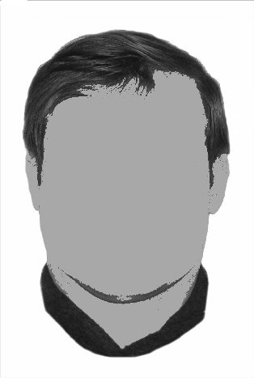 | 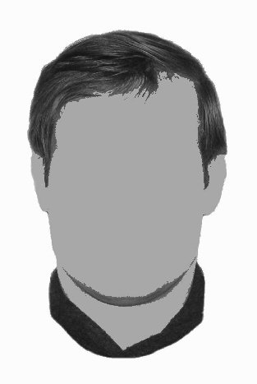 | 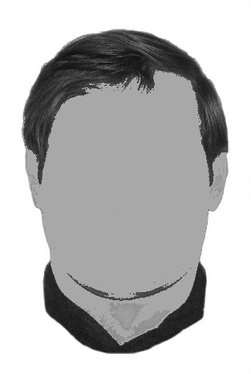 | 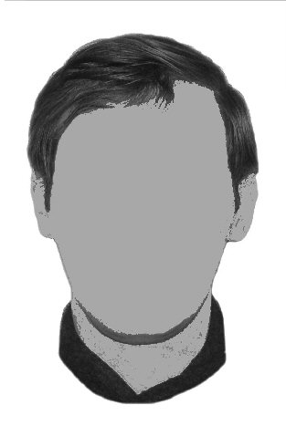 | 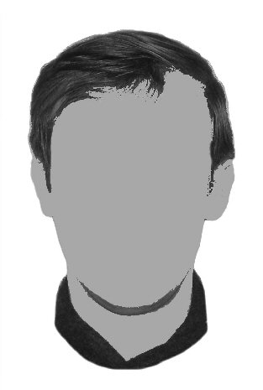
1 | 2 | 3 | 4 | 5

Рис. 10. Пример стимульного материала. Контуры лица (слева – направо: 1 – квадратный, 2 – прямоугольный, 3 – круглый, 4 – ромбовидный и 5 – треугольный)
Результаты эксперимента выглядят парадоксально: при экспозиции контуров лица адекватность восприятия индивидуально-психологических особенностей натурщика не только не снижается, но и возрастает. Если полный морфотип оценивается верно в 49% случаев, то его контур – в 55%. Адекватность возрастает при восприятии контуров всех морфотипов за исключением круглого (Рис. 11). Это говорит о том, что, во-первых, форма лица действительно является важнейшей детерминантой его восприятия, во-вторых, существует взаимодействие формы и внутренней структуры лица. Отсутствие в изображении структуры как бы высвобождает форму лица, позволяя проявить себя наиболее полно. Данный феномен соответствует представлениям об экспрессивном потенциале лица, описанном в других работах (Барабанщиков, 2006; Барабанщиков, Болдырев, 2007).
Рис. 11. Kad в зависимости от Рис. 12. Kego в зависимости от
формы лица натурщика формы лица натурщика
и вида морфотипа и вида морфотипа
Адекватность восприятия достигается за счет усиления резонанса личностных черт наблюдателя и натурщика и сокращения доли приписываемых натурщику неадекватных черт (Табл. 1). Доли проекций и интроекций практически совпадают и неотличимы от оценок изображений в целом (Барабанщиков, Дивеев, 2008; Барабанщиков, Демидов, 2008).
При восприятии «чистых» морфотипов с естественной (М = 0,18, σ = 0,062), квадратной (М = 0,21, σ = 0,051) и прямоугольной (М = 0,2, σ = 0,062) формой лица, оценки испытуемых в большей степени опираются на собственные черты личности, тогда как при восприятии остальных – на коммуникативный опыт (рис. 12).
Таблица 1.
Динамика механизмов межличностной перцепции в зависимости от вида морфотипа лица натурщика (%)
Механизмы  Вид морфотипа | R | P | A | I | Kad | Kego
нормальный | 35,11 | 12,06 | 39,14 | 13,68 | -0,024 | -0,057
«чистый» | 41,27 | 12,57 | 32,63 | 13,52 | 0,096 | 0,077
уровень значимости | 0,000 | 0,477 | 0,000 | 0,849 | 0,000 | 0,000

Эксперимент 4 преследовал следующую цель: изучить ассоциативные представления зрителя при восприятии «чистых» морфотипов лица. Исследование было направлено на верификацию гипотезы, согласно которой восприятие формы лица натурщика опосредствовано представлением о конституции его тела.
В качестве опорного стимульного материала использовались «чистые» морфотипы лица, которые демонстрировались в виде цветных фотоизображений (10 х 15 см) на неограниченное время. Испытуемым предлагалось вербально описать либо изобразить на листе бумаги конституцию тела натурщика по каждому морфотипу. В эксперименте участвовали 35 человек - студенты Московского института психоанализа и Высшей школы психологии – 27 женщин и 8 мужчин в возрасте от 18 до 30 лет. Для обработки данных применялся частотный анализ. Типы конституций тел натурщика категоризировались в соответствии с классификацией Э. Кречмера: плотное (пикническое), среднее (атлетическое) и худое (астеническое) (Кречмер, 2003). На рис 13 показана оценка (мысленная реконструкция) конституции тела натурщика по «чистым» морфотипам лица. Конституция тела натурщика по квадратному морфотипу лица представляется скорее атлетической (53% ответов), чем пикнической (40%), а по круглому, наоборот, – скорее пикнической (50%), чем атлетической (40%). Конституция тела по ромбовидному и треугольному морфотипу лица реконструируется примерно одинаково (53% и 50% - астеническая, 33% и 43% - атлетическая). Различия в представлениях конституции тел натурщиков по прямоугольному и естественному морфотипам лица проявляются в том, что первый оценивается больше как астенический (27%), второй – как пикнический (33%), хотя оба воспринимаются как атлетические (60% и 53%).
Рис. 13. Реконструированные типы конституции тела натурщика по «чистым» морфотипам лица.
Совокупные результаты эксперимента подтверждают предположение о том, что восприятие формы лица натурщика опосредствовано представлением о его конституциональной принадлежности.
В заключении подведены итоги выполненной работы и намечены перспективы дальнейших исследований.
Выводы:

1. Эффективность восприятия индивидуально-психологических характеристик человека зависит от формы его лица. Люди с естественной конфигурацией лица воспринимаются наиболее адекватно. Менее точно оцениваются натурщики с круглой формой лица, хуже всего – с ромбовидной. Адекватность оценок натурщиков с квадратной, прямоугольной и треугольной конфигурацией лица значимо не различается и характеризуется промежуточными значениями между оценками натурщиков с круглой и ромбовидной формой.
2. Форма лица влияет на оценку индивидуально-психологических особенностей натурщика избирательно. Существуют два крайние типа личностных черт – подверженные и неподверженные влиянию формы лица. Высокие и низкие оценки по чувствительным психологическим характеристикам соответствуют двум-трем морфотипам лица; - оценки других морфотипов характеризуются промежуточными значениями.
3. Оценки натурщиков с квадратной и естественной конфигурацией лица преимущественно опираются на собственные черты личности наблюдателя, натурщиков с круглой и ромбовидной – на коммуникативный опыт.
4. Половые различия натурщиков значимо влияют на оценку адекватности их индивидуально-психологических особенностей. Мужчины-натурщики воспринимаются более адекватно, чем женщины. Влияние половых различий зрителей на точность восприятия личностных особенностей натурщиков не обнаружено.
5. Соотношение основных механизмов межличностной перцепции при восприятии разных морфотипов лица меняется в зависимости от конфигурации лица, пола натурщика, и частично, пола зрителя. Мужчины-зрители используют интроекцию чаще, чем женщины, и чаще вступают в резонанс личностных черт с мужчинами, чем с женщинами.
6. Экспрессивный потенциал «чистой» формы лица может превосходить потенциал структурированного лица. Общая эффективность восприятия психологических черт натурщика по «чистой» форме лица выше, чем по целому лицу.
7. Форма контура лица имплицитно несет психологические свойства личности обусловленные конституциональной принадлежностью натурщика.

Основное содержание диссертации отражено в следующих публикациях автора:

Статьи в рецензируемых журналах, рекомендованных ВАК:
- Барабанщиков В.А., Дивеев Д.А. Зависимость восприятия индивидуально-психологических характеристик человека от морфотипа его лица // Вестник РУДН, 2008, № 4. С. 8-14.
Статьи в научных журналах и сборниках, тезисы докладов:
- Барабанщиков В.А., Дивеев Д.А. К вопросу о методе визуальной психодиагностики. Материалы IV международного научно-практического конгресса авиационно-космической, экстремальной и экологической медицины России. – М., 2005. С. 138-140.
- Ананьева К.И., Демидов А.А., Дивеев Д.А., Жегалло А.В. Особенности межличностного восприятия людей в различных ситуациях взаимодействия. Материалы IV международного научно-практического конгресса авиационно-космической, экстремальной и экологической медицины России. – М., 2006. С. 153-157.
- Дивеев Д.А. Лицо как средство выражения внутреннего мира человека. Сборник тезисов научно-практической конференции "Ананьевские чтения - 2006". - СПб., 2006. С. 274-277.
- Дивеев Д.А. Конституция лица человека как средство выражения психологического содержания личности. Дружининские чтения: Материалы VII Всероссийской научно-практической конференции г. Сочи, 24-26 апреля 2008. Т2. С. 239-242.
- Дивеев Д.А., Барабанщиков В.А. Стратегии исследования восприятия индивидуально-психологических характеристик человека по выражению его лица / Барабанщиков В.А., Самойленко Е.С. Познание и общение: Теория, эксперимент, практика. М.: ИП РАН, 2008, С. 75-81.

Варпинг – технология компьютерной графики, создающая плавный переход от одного изображения к другому. В отличие от морфинга строится на одном опорном объекте. При использовании морфинга/варпинга программист (исследователь) формирует лишь опорные фигуры или задает ключевые точки, которые позволяют компьютеру выполнить правильный переход.
Морфотип лица – фотоизображение выражения лица анфас, в котором в качестве изменяемой морфологической составляющей выступает форма (контур) лица. Например, квадратный морфотип – форма лица натурщика соответствует квадрату.

